 

# РУКОВОДСТВО ПО ЭКСПЛУАТАЦИИ

**СВЕТИЛЬНИКА SPP-103**

1. 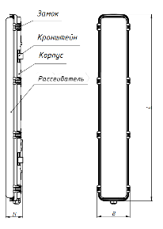**Назначение и область применения**

1.1 Светильники серии SPP-103 (далее - светильники) предназначены для:

- наружного освещения открытых и производственных площадок

- общего освещения производственных, промышленных, подсобных помещений

- помещений с повышенным содержанием влаги и пыли.

1.2 Светильники рассчитаны на работу со светодиодными лампами Т8 с цоколем G13.

1.3 Светильники предназначены для работы в сети переменного тока с номинальным напряжением 220 В и частотой 50 Гц.

1.4 Светильники по способу установки являются стационарными и монтируются на стену или потолок из стандартных строительных материалов с нормально воспламеняемой поверхностью.

1.5 Светильники изготавливаются по ТУ РБ 300080469.014-2005.

**2 Технические характеристики**

2.1 Основные технические характеристики светильников серии SPP-103 представлены в Таблице 1.

|  |  |  |
| --- | --- | --- |
| Наименование параметра | | Значение |
| Номинальное напряжение, В. | | 220 |
| Частота переменного тока, Гц | | 50 |
| Диапазон температур окружающей среды в условиях эксплуатации, °С | | от -40 до +40 |
| Класс защиты от поражения электрическим током по ГОСТ 12.2.007.0-75 | | II |
| Степень защиты от внешних воздействий по ГОСТ 14254-2015 | | IP65 |
| Тип цоколя | | G13 |
| Габаритные размеры (L x B x H), мм | SPP-103-0-002-060 | 670 х110 х60 |
| SPP-103-0-002-120 | 1275 х110 х60 |
| Масса, кг | SPP-103-0-102-060 (c отражателем) | 0,49 (0,69) |
| SPP-103-0-102-120 (c отражателем) | 0,82 (1,22) |
| Максимально допустимая мощность светодиодной лампы, Вт | SPP-103-0-002-060 / SPP-103-0-102-060 | 2х10 |
| SPP-103-0-002-120 / SPP-103-0-102-120 | 2х18 |
| Длина лампы Т8(G13), мм | SPP-103-0-002-060 / SPP-103-0-102-060 | 600 |
| SPP-103-0-002-120 / SPP-103-0-102-120 | 1200 |

Таблица 1

Примечание: Предприятие оставляет за собой право вносить непринципиальные изменения в конструкцию, не ухудшающие технические характеристики изделия без отражения этого в руководстве по эксплуатации.

**3 Комплект поставки**

1. Светильник – 1 шт.

2. Монтажный комплект - металлические скобы 2шт, дюбеля 4 шт, саморезы 2шт,

3. Заглушка в гермоввод - 1шт.

4. Гермоввод PG9- 2 шт.

5. Руководство по эксплуатации - 1шт

**4 Требования по технике безопасности**

4.1. Подключение светильника, удаление пыли и устранение неисправностей производить только при отключенной сети.

4.2. При обнаружении неисправности (повреждения) светильника обратиться к специалисту соответствующей квалификации.

4.3. Устранение неисправности и техническое обслуживание светильников должно проводиться только специалистом соответствующей квалификации.

4.4. **ЗАПРЕЩАЕТСЯ:**

- эксплуатировать светильник без рассеивателя;

- применять лампы мощностью более, указанной в маркировке светильника;

- переделывать конструкцию светильника.

4.5. **ИНФОРМАЦИЯ НАСЕЛЕНИЮ О МЕРАХ ПОЖАРНОЙ БЕЗОПАСНОСТИ.**

**ПРИКАЗ МЧС РБ ОТ 02.09.99 №55**

Светильники, выпускаемые Унитарным предприятием «Элект» ОО «БелТИЗ», сертифицированы на соответствие требованиям безопасности для жизни, здоровья и имущества и при условии соблюдения правил монтажа и эксплуатации являются безопасными, в том числе и пожаробезопасными. Монтаж и техническое обслуживание светильников поручайте только специалистам, имеющим соответствующую квалификацию. Не допускайте эксплуатацию светильников с механическими повреждениями корпусов, изоляции токоведущих частей, с ослабленными контактными зажимами, с превышением токовой нагрузки и мощности, указанной в маркировке светильников.

**5 Подготовка к работе**

5.1 Распаковать светильник.

5.2 Установить замки в основание светильника, вставив фиксатор замка, в специальные пазы.

5.3 Продеть питающие провода сети через кабельный ввод в основании светильника.

5.4 Закрепить 2 кронштейна крепления светильника дюбель-гвоздями в месте установки.

5.5 Установить основание светильника на кронштейны крепления.

5.6 Присоединить провода питания к контактам клеммной колодки согласно маркировке L N (в данном светильнике заземление не предусмотрено). Для транзитного подключения, предусмотрена вторая клеммная колодка.

5.7 Установить лампы. Прикрепить рассеиватель к основанию светильника, защелкнув пластиковые замки. Светильник готов к эксплуатации.

ВНИМАНИЕ! При замене ламп, освободить рассеиватель, открепив замки 1,2,3,4,6,7 (рисунок 1) легким нажатием в нижний торец приложив усилие снизу вверх (рисунок 2). Замки 5,8 оставить в зацеплении с рассеивателем.

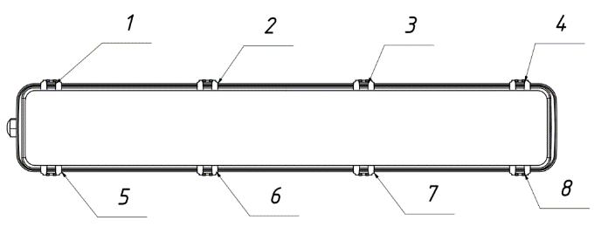

Рисунок 1



Рисунок 2

**6 Техническое обслуживание**

При замене лампы следует проверять прочность закрепления патронов, состояние мест присоединения проводов, состояние рассеивателя. Чистку деталей светильника производить мягкой ветошью.

**7 Свидетельство о приемке**

Светильник серии ДСП 12 соответствует ТУ РБ 300080469.014-2005 и признан годным к эксплуатации.

Регистрационный номер декларации о соответствия Евразийского экономического союза № ЕАЭС BY/112, срок действия

с по .



Представитель ОТК предприятия – изготовителя:

Дата изготовления «______» 202__г.

Дата продажи «______» 202__г.

Штамп магазина

**8 Гарантии изготовителя**

Предприятие-изготовитель гарантирует надежную работу светильника при условии соблюдения

потребителем правил транспортирования, хранения, монтажа и эксплуатации.

Гарантийный срок эксплуатации – 30 месяцев со дня продажи через розничную торговую сеть. Гарантийный ремонт осуществляется по адресу:

Унитарное предприятие «Элект» ОО «БелТИЗ» 210603, г. Витебск, ул. Комсомольская, 11/5, тел./факс (+375-212) 67-45-14.

**9 Правила транспортирования, хранения и утилизации.**

Транспортирование светильников должно производиться при температуре от минус 50°С до плюс 40°С при условии защиты светильников от осадков.

Хранить светильники в упаковке в закрытых помещениях при температуре от минус 50°С до плюс 40°С и относительной влажности 75%. При этом наличие в воздухе паров кислот, щелочей и других агрессивных веществ не допускается.

По истечении срока службы светильники утилизировать в соответствии с указаниями местных органов власти.

**Сделано в Беларуси**

**Унитарное предприятие «Элект» ОО «БелТИЗ»**

**210603, г. Витебск, ул. Комсомольская, 11/5, тел./факс (+375-212) 67-45-14**

***Е-mаil:*** [***elekt@beltiz.by***](mailto:elekt@beltiz.by)